**OPAKOVANIE – LITOSFÉRA**

1.- Načrtnite pozdĺžny profil rieky a označte v ktorom z jej troch úsekov je najväčšie usadzovanie splavenín, najväčšie usadzovanie plavenín a najväčšia hĺbková erózia.

2.- Z uvedených foriem reliéfu vyberte tie, ktoré sú *podmienené činnosťou vody*: výmole, permafrost, moréna, erg, kaňon, turbidné prúdy, závrty, soliflukcia, karlingy, náplavový kužeľ.

3.- Opíšte stavbu zemského telesa, druhy zemskej kôry a rozdiely medzi nimi, definujte litosféru.

4.- Vymenujte a ukážte na mape 6 hlavných litosferických dosiek.

5.- Opíšte pohyby litosferických dosiek a vysvetlite, čo nimi vzniká.

6.- Vymenujte a opíšte endogénne geomorfologické procesy.

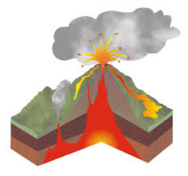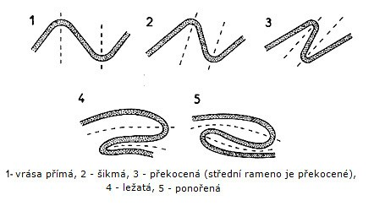7.- Na schematickom nákrese popíšte stavbu vrásy. Popíšte schému sopky.

**8.** - Na mape ukážte hlavné oblasti výskytu zemetrasení a hlavné sopečné oblasti. Vyskytujú sa

tieto procesy aj na Slovensku?

9.- Uvedené formy georeliéfu zaraďte k jednotlivým exogénnym procesom a pomenujte ich podľa hlavného pôsobiaceho činiteľa: *nivy, morény, duny, delty, sprašové tabule, kary, závrty, skalné rútenia, škrapy, trógy, koralové útesy, haldy, jaskyne.*

**10.** - Charakterizujte a popíšte vnútorné procesy Zeme a ich vplyv na reliéf (tektonické pohyby, magmatizmus, zemetrasenie)

11.-Načrtnite vami vybrané druhy tektonických porúch